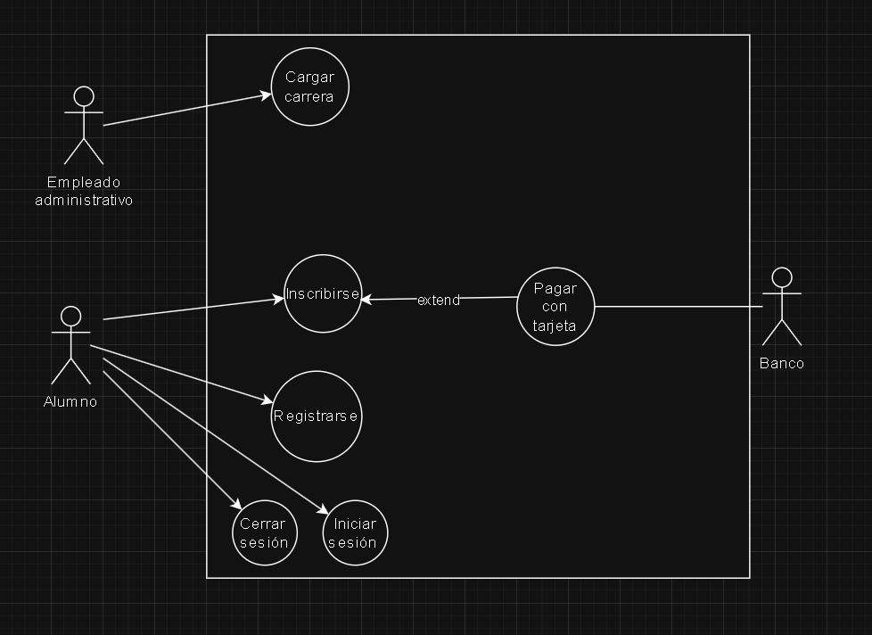

Nombre del caso de uso: | Cargar carrera
Descripción: | Este caso de uso describe el evento en el que un empleado administrativo carga una carrera en el sistema
Actores: | Empleado administrativo
Precondiciones: | ---
Curso Normal: | Acción del Actor | Acciones del Sistema
 | Paso 1: El empleado selecciona “Cargar carrera”  Paso 3: El empleado ingresa los datos requeridos. | Paso 2: El sistema solicita el  nombre de la carrera, duración en años, costo y cantidad máxima de cuotas para el pago.  Paso 4: El sistema verifica que el nombre de la carrera no coincida con el nombre de las carreras ya cargadas.  Paso 5: El sistema verifica que la duración de años no supere los 5 años y que no sea inferior que 0.  Paso 6: El sistema agrega la carrera al listado e informa un mensaje de éxito al empleado.
Curso Alterno: | Paso alternativo 4: El nombre de la carrera ya existe. Se notifica. Vuelve al paso 2.  Paso alternativo 5: La duración de años es inferior a 0 o superior a 5. Se notifica. Vuelve al paso 2.  //DEPENDE DEL DISEÑO SI DEBO SEPARAR O NO EL PASO EN 2??
Postcondición: | Se mostró un mensaje de éxito en pantalla

Nombre del caso de uso: | Registrarse
Descripción: | Este caso de uso describe el evento en donde un alumno se registra en el sistema.
Actores: | Alumno
Precondiciones:
Curso Normal: | Acción del Actor | Acciones del sistema
 | Paso 1: El alumno selecciona “Registrarme”.  Paso 3: El alumno ingresa los datos requeridos. | Paso 2: El sistema solicita  nombre, apellido, nombre de usuario y contraseña.  Paso 4: El sistema verifica que el nombre de usuario no este cargado en el sistema previamente.  Paso 5: El sistema verifica que la contraseña sea de mas de 6 dígitos.  Paso 6: El sistema registra al alumno y muestra un en pantalla un mensaje de éxito.
Curso Alterno: | Paso alternativo 4: El nombre de usuario ya esta registrado en el sistema. Se notifica. Vuelve al paso 2.  Paso alternativo 5: La contraseña no supera los 6 dígitos. Se notifica. Vuelve al paso 2.
Postcondición: | Se muestra en pantalla un mensaje de éxito.

Nombre del caso de uso: | Iniciar sesión
Descripción: | Este caso de uso describe el evento en donde un alumno registrado inicia sesión en el sistema.
Actores: | Alumno
Precondiciones:
Curso Normal: | Acción del Actor | Acciones del sistema
 | Paso 1: El alumno selecciona “Iniciar sesión”.  Paso 3: El alumno ingresa los datos requeridos. | Paso 2: El sistema solicita nombre de usuario y contraseña.  Paso 4: El sistema verifica que el nombre de usuario pertenece a un usuario registrado en el sistema.  Paso 5: El sistema verifica que la contraseña sea la que posee dicho nombre de usuario.  Paso 6: El sistema habilita las opciones de inscripción a materias de la cuenta y redirige al alumno a la pagina principal.
Curso Alterno: | Paso alternativo 4: El nombre de usuario no existe en el sistema. Se notifica. Vuelve al paso 2.  Paso alternativo 5: La contraseña no es la correcta. Se notifica. Vuelve al paso 2.
Postcondición: | La opción de inscribirse a materias esta habilitada.

Nombre del caso de uso: | Cerrar sesión
Descripción: | Este caso de uso describe el evento en donde un alumno cierra la sesión del sistema.
Actores: | Alumno
Precondiciones: | El alumno debe tener una sesión iniciada.
Curso Normal: | Acción del Actor | Acciones del sistema
 | Paso 1: El alumno selecciona “Cerrar sesión”. | Paso 2: El sistema deshabilita las acciones del encargado, elimina los datos de la sesión y lo redirige a la pagina de inicio de sesión.
Curso Alterno:
Postcondición: | Se redirigió a la pagina de inicio de sesión.

Nombre del caso de uso: | Inscribirse
Descripción: | Este caso de uso describe el evento en donde un alumno se inscribe a una carrera.
Actores: | Alumno
Precondiciones: | Haber iniciado sesión en el sistema
Curso Normal: | Acción del Actor | Acciones del sistema
 | Paso 1: El alumno selecciona la opción de “Inscribirme”.  Paso 3: El alumno selecciona la carrera, la cantidad de cuotas e ingresa el numero de tarjeta.  //DIJE ESPECÍFICAMENTE QUE “SELECCIONA” LA CARRERA Y CANTIDAD DE CUOTAS PARA EVITAR QUE HAYA ERRORES EN EL SISTEMA | Paso 2: El sistema solicita la carrera, ingresar la cantidad de cuotas a pagar y el número de tarjeta.  Paso 4: Se ejecuta el caso de uso Pagar con tarjeta.  Paso 5: El sistema carga como inscripto al alumno a la carrera e informa un mensaje de éxito.
Curso Alterno: | Paso alternativo 4: El pago no se realiza. Se notifica. Vuelve al paso 2.
Postcondición: | Se muestra en pantalla un mensaje de éxito.

Nombre del caso de uso: | Pagar con tarjeta
Descripción: | Este caso de uso describe el pago con tarjeta de una inscripción a una carrera.
Actores: | Banco
Precondiciones: | Se debe haber ejecutado el CU inscribirse.
Curso Normal: | Acción del Actor | Acciones del sistema
 | Paso 2: El banco acepta la conexión y solicita el nro de tarjeta.  Paso 4: El banco verifica que nro corresponda a una tarjeta de crédito existente.  Paso 5: El banco verifica que la tarjeta tenga fondos suficientes para el pago.  Paso 6: El banco retorna el resultado. | Paso 1: El sistema solicita la conexión con el banco.  Paso 3: El sistema le envía los datos requeridos.  Paso 7: El sistema recibe que los datos de la tarjeta son correctos.  Paso 8: El sistema recibe que los fondos son suficientes.  Paso 9: El sistema registra el pago y cierra la conexión con el banco.
Curso Alterno: | Paso alternativo 1: Falla en la conexión con el servidor externo. Se informa el error. Fin del CU.  Paso alternativo 7: datos de la tarjeta incorrectos. Se informa el error. Fin del CU.  Paso alternativo 8: Fondos insuficientes. Se informa fondos insuficientes. Fin del CU
Postcondición: | Se efectuó y registro el pago a través de tarjeta.

